Реализация алгоритма вычисления интенсивности транспортного потока на основе фиксации амплитудной величины акустического излучения автомобиля в пакете MATLAB

С.М. Францев
Пензенский государственный университет архитектуры и строительства
Аннотация: Программно реализован в пакете MATLAB алгоритм вычисления интенсивности транспортного потока по акустическому излучению автомобилей на основе фиксации амплитудной величины акустического сигнала. Программное обеспечение позволяет изменять порог фиксации амплитудной величины. Для апробации предложенного программного обеспечения проведены натурные исследования на улично-дорожной сети г. Пенза. Практическая реализация программного обеспечения может потребовать введения адаптивного порога в зависимости от числа полос движения автомобильной дороги.
Ключевые слова: шум, интенсивность транспортных средств, транспортный поток, MATLAB, амплитуда сигнала, акустика, пассивный акустический детектор транспорта.

Одним из путей решения задачи вычисления интенсивности транспортного потока является анализ акустического излучения автомобилей на базе фиксации на микрофон шума от транспортных средств [1 – 3], с последующей обработкой аудиозаписи в соответствии с заданными алгоритмами.
Шум – это акустическая характеристика, включающая в себя неупорядоченное сочетание различных по силе и частоте звуков [4].
В работах [5, 6] описано, что максимальный уровень сигнала приходится на момент нахождения автомобиля перед микрофоном.
Интенсивность транспортного потока – это число транспортных средств, проезжающих через сечение дороги в единицу времени [7]. Величина интенсивности вычисляется с помощью детекторов транспорта, использующих заложенные в них алгоритмы [8, 9].
Алгоритм вычисления интенсивности транспортного потока по акустическому излучению автомобилей на основе фиксации амплитудной величины акустического сигнала заключается в следующем [10]: Запись акустических характеристик транспортного потока; Преобразование аудиофайла в массив; Фильтрация; Построение огибающей; Обработка с помощью алгоритма среднего скользящего; Амплитудная величина определяется по смене знака производной первого порядка от уровня сигнала; График производной усредняется с помощью алгоритма среднего скользящего. Для определения момента, когда производная меняет знак, разработано следующее. В начальный момент времени, когда график производной имеет положительную величину и выше заданного порогового значения Х, заносим в переменную “прирост” логическую единицу (лог. 1). Далее, когда график производной имеет отрицательную величину или меньше порогового, то заносим в переменную “снижение” лог. 1. Если “прирост” =1 и “снижение” =1, то считается, что автомобиль проехал через зону детектирования и на графике этом момент отмечается лог. 1.
На основе данного алгоритма реализовано программное обеспечение в пакете Matlab.
[z,Fs]=wavread('2mo.wav', [1,2600000]); % Считываем звуковой файл
subplot (6,1,1); z1=z; plot(z1(:,1)); % Строим график файла
y=abs(z1); [q,w]=butter(5,2*80/pi/88000); x1=filtfilt(q,w,y); subplot(6,1,2); plot(x1(:,1)); % Строим график с использованием фильтра Баттерворта
%Строим график с использованием алгоритма среднего скользящего
subplot(6,1,3); y7=x1; y5=smooth(y7(:,1),40000); plot(y5);
% Строим график производной от среднего скользящего
subplot (6,1,4); y6=y5; y4=diff(y6 (:,1), 1); plot(y4);
% Строим график среднего скользящего от производной
subplot(6,1,5); y8=smooth(y4(:,1),10000); plot(y8); grid on;
% Считаем число автомобилей
a=y8 (:, 1); snizhenie=0; prirost=0; NAvto=0; for i = 1:length(a)
x44 (i)=0; % Лог. 0 на графике x44 постоянно
if a (i) > 0.5*10^-6 % Верхний порог фиксации сигнала!
snizhenie=0; prirost=1; end
if a (i) < 0 %*10^-6 % Нижний порог фиксации сигнала!
snizhenie=1; end
%Находим точку перехода через ноль
If snizhenie==1 &&prirost==1; NAvto=NAvto+1; prirost=0;
x44 (i)=1; % Лог. 1 на графике в момент учета автомобиля
end
end
%Строим график учета автомобилей
subplot(6,1,6); plot (x44); % 0-нет авто, 1-проезд авто.
hT = text(0.3, 0.8, ['Автомобилей = ' num2str(NAvto)]); set(hT, 'FontSize', 15);
Программное обеспечение позволяет подсчитывать интенсивность с загруженного в пакете Matlab аудиофайла, полученного при натурных испытаниях. В программном обеспечении возможно изменять порог Х фиксации сигнала от проезда автомобиля (верхний и нижний). Дальнейшим этапом исследований явилась апробация разработанного программного обеспечения.
На ул. Кирова г. Пенза на видеокамеру была произведена запись акустических характеристик транспортного потока. Видеокамера устанавливалась на расстоянии 1,5 и на высоте 1 м, сбоку от проезжей части. Исследуемый участок дороги состоял из двух полос движения в каждом направлении.
Результаты обработки аудиофайла приведены на рис. 1. Результаты исследований при различных порогах фиксации сигнала (верхний >X и нижний <X) сведены в таблицу № 1.
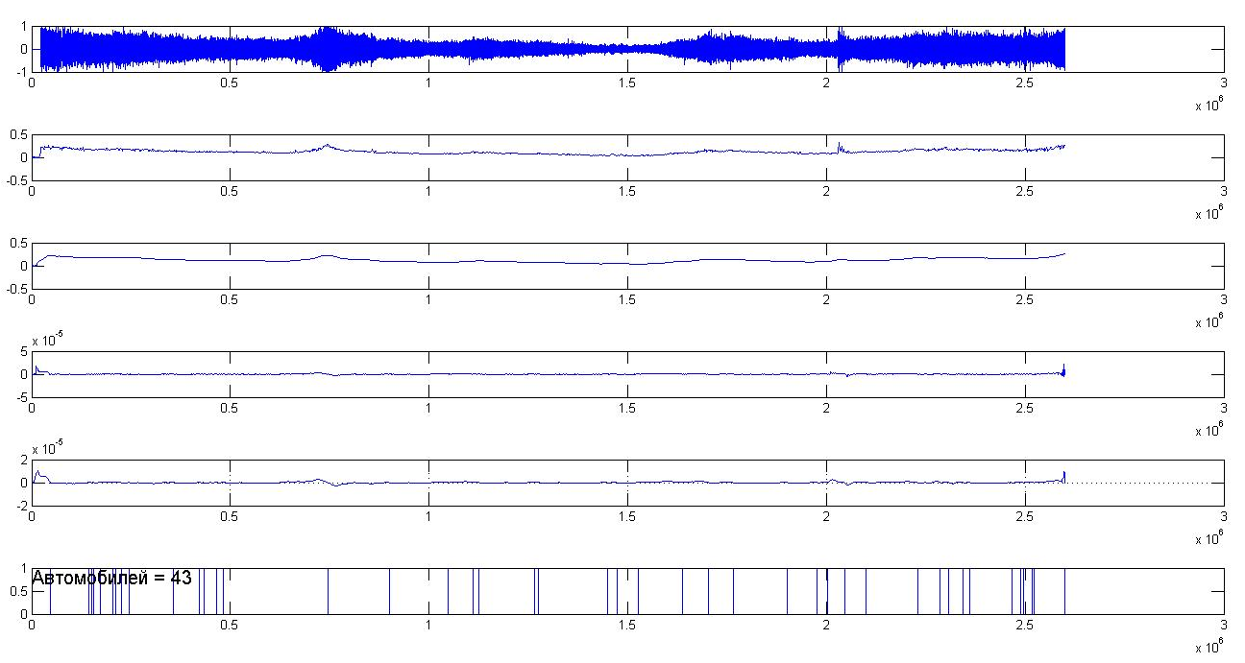
Рис. 1. – Результаты исследований числа транспортных средств в 10:00: Порог фиксации сигнала (верхний: >0,1, нижний: < 0,1)

Таблица №
Сравнение данных, полученных при натурных испытаниях и подсчитанными программой в различное время суток
Время проведения эксперимента |  | Порог фиксации сигнала,  X
Утро(10:00) | Вечер(19:00) | Порог фиксации сигнала,  X
Истинное число автомобилей |  | Порог фиксации сигнала,  X
33 | 32 | Порог фиксации сигнала,  X
Подсчитанное по алгоритму число автомобилей |  | Порог фиксации сигнала,  X
43 | 43 | 0,1
25 | 33 | 0,3
18 | 19 | 0,5

Из таблицы № 1 видно, что с увеличением порога Х с 0,3 до 0,5 погрешность увеличивается до 75-78 %, т.к. величина шума от автомобилей не достигает порогового значения и автомобили не учитываются.
Таким образом, предложенная программная реализация алгоритма вычисления интенсивности транспортного потока по акустическому излучению автомобилей на основе фиксации амплитудной величины акустического сигнала, работоспособна. Относительная погрешность результатов исследований интенсивности, полученных по результатам натурных исследований, составила 0 – 78 % в зависимости от порога фиксации сигнала. Практическая реализация программного обеспечения может потребовать введения адаптивного порога в зависимости от числа полос движения автомобильной дороги.
Литература
1. Францев С.М., Савенков А.В. Исследование шумовых характеристик транспортного потока на базе направленного микрофона типа “бегущая волна”. Инженерный вестник Дона, 2015, №2, часть 2. URL: ivdon.ru/ru/magazine/archive/n2p2y2015/2956.
2. Францев С.М., Савенков А.В. Натурные исследования интенсивности транспортного потока на базе направленного микрофона типа “бегущая волна”. Инженерный вестник Дона, 2016, №4. URL: ivdon.ru/ru/magazine/archive/n4y2016/3813.
3. Францев С.М., Коробов М.А. Исследование работы направленных микрофонов типа «бегущая волна» и «линейного» типа // Современные научные исследования и инновации. 2017. № 1. URL: web.snauka.ru/issues/ 2017/01/76903.
4. Тэйлор Р. Шум. – М.: Мир, 1978, 308 с.
5. Францев С.М., Савенков А.В. Определение интенсивности транспортного потока на основе фиксации уровня шума // Современные научные исследования и инновации. 2015. № 4. URL: web.snauka.ru/issues/2015/04/51555.
6. Францев С.М., Савенков А.В. Исследования шумовых характеристик транспортного потока на базе различных конструкций направленных микрофонов // Современные научные исследования и инновации. 2016. № 11. URL: web.snauka.ru/issues/2016/11/74283.
7. Клинковштейн Г.И., Афанасьев М.Б. Организация дорожного движения: Учебник для вузов. – М:. Транспорт, 2001 – 247 с.
8. Traffic Detector Handbook: Third Edition–Volume I, Turner-Fairbank Highway Research Center, 2006, 288 p.
9. Traffic Detector Handbook: Third Edition–Volume II, Turner-Fairbank Highway Research Center, 2006, 394 p.
10. Францев С.М. Алгоритм вычисления интенсивности транспортного потока на основе фиксации амплитудной величины акустического излучения автомобиля. Инженерный вестник Дона, 2017, №2. URL: ivdon.ru/ru/magazine/archive/n2y2017/4118.
References
1. Frantsev S.M., Savenkov A.V. Inženernyj vestnik Dona (Rus), 2015, №2, chast' 2. URL: ivdon.ru/ru/magazine/archive/n2p2y2015/2956.
2. Frantsev S.M., Savenkov A.V. Inženernyj vestnik Dona (Rus), 2016, №4. URL: ivdon.ru/ru/magazine/archive/n4y2016/3813.
3. Frantsev S.M., Korobov M.A. Sovremennye nauchnye issledovaniya i innovatsii, 2017, № 1, URL: web.snauka.ru/issues/ 2017/01/76903.
4. Teylor R. Shum [Noise]. М, Mir, 1978, 308 p.
5. Frantsev S.M., Savenkov A.V. Sovremennye nauchnye issledovaniya i innovatsii, 2015, № 4, URL: web.snauka.ru/issues/2015/04/51555.
6. Frantsev S.M., Savenkov A.V. Sovremennye nauchnye issledovaniya i innovatsii, 2016, № 11, URL: web.snauka.ru/issues/2016/11/74283.
7. Klinkovshteyn G.I., Afanas'ev M.B. Organizatsiya dorozhnogo dvizheniya [Traffic management], M, Transport, 2001, 247 p.
8. Traffic Detector Handbook: Third Edition. Volume I, Turner-Fairbank Highway Research Center, 2006, 288 p.
9. Traffic Detector Handbook: Third Edition. Volume II, Turner-Fairbank Highway Research Center, 2006, 394 p.
10. Frantsev S.M., Savenkov A.V. Inženernyj vestnik Dona (Rus), 2017, №2. URL: ivdon.ru/ru/magazine/archive/n2y2017/4118.

